项目总体设计图与数据库表说明
课程作业精简版

一、总体设计图
本项目总体上采用“前端页面、后端接口、任务调度、模型推理、数据存储”五部分组成的结构。用户通过浏览器上传图片并选择参数后，请求会发送到 FastAPI 服务端。服务端负责接收数据、创建任务，并根据不同的处理方式调用对应的推理模块。任务执行完成以后，结果图片保存在本地目录中，任务信息和索引数据则保存在 SQLite 数据库中。
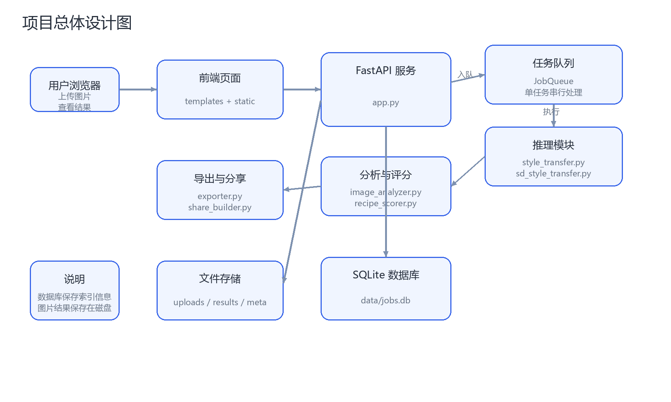
图 1 项目总体设计图
从图 1 可以看出，浏览器和前端页面属于用户交互层，FastAPI 服务属于系统控制层，任务队列和推理模块属于处理层，SQLite 数据库和文件目录属于存储层。这样的划分使系统结构比较清楚，也方便后续继续增加新的模型和页面功能。
前端部分由 templates 和 static 目录组成，主要负责页面展示、参数输入和结果显示。
后端部分集中在 app.py 中，负责接口路由、任务创建和结果返回。
任务队列模块用于管理高开销任务，避免多个重任务同时运行导致系统不稳定。
推理模块包含传统风格迁移和 SD 风格迁移两种处理方式，是项目的核心业务部分。
数据存储采用数据库和文件目录结合的方式，数据库保存任务信息，文件目录保存图片结果。

二、数据库表设计
本项目使用 SQLite 作为数据库，数据库文件位于 data/jobs.db。经过检查，当前数据库中主要有两张业务表，分别是 jobs 表和 gallery_items 表。整体设计比较简单，适合本地项目和课程作业场景。

1. 数据库关系说明
jobs 表是系统中的核心表，用来记录每一次任务的状态、参数和结果信息；gallery_items 表则用于保存已经发布到画廊中的展示信息。两张表通过 job_id 字段建立联系，因此可以理解为一条任务记录最多对应一条画廊记录。
JOBS 1 ------ 0..1 GALLERY_ITEMS
图 2 数据表关系示意

2. jobs 表设计
jobs 表相当于系统的任务主表，无论是传统风格迁移任务还是 SD 风格迁移任务，最终都会写入这张表。该表不仅记录任务状态，还保存用户提交参数、结果图片路径以及评分信息。
字段名 | 类型 | 说明
job_id | TEXT | 任务唯一编号，主键
mode | TEXT | 任务类型，如 style-transfer 或 sd
status | TEXT | 任务状态，如 queued、running、finished、error
phase | TEXT | 任务当前阶段
phase_detail | TEXT | 阶段详细说明
progress | INTEGER | 任务进度
error | TEXT | 错误信息
score_json | TEXT | 结果评分，采用 JSON 文本保存
next_recipe_json | TEXT | 推荐参数信息，采用 JSON 文本保存
params_json | TEXT | 用户提交参数，采用 JSON 文本保存
content_path | TEXT | 原始内容图路径
style_path | TEXT | 风格图路径，可为空
result_path | TEXT | 主结果图路径
result_paths_json | TEXT | 多结果路径列表
created_at_ms | INTEGER | 创建时间
updated_at_ms | INTEGER | 更新时间

从表结构可以看出，jobs 表既保存普通字段，也保存 JSON 文本字段。这种设计的优点是实现简单、扩展方便，能够满足当前项目对任务记录和结果管理的基本需求。

3. gallery_items 表设计
gallery_items 表主要用于保存画廊展示信息。它并不重复保存完整任务数据，而是只保留标题、匿名状态和发布时间等展示字段，再通过 job_id 关联 jobs 表中的详细记录。这样可以减少数据重复。
字段名 | 类型 | 说明
id | INTEGER | 自增主键
job_id | TEXT | 对应任务编号，唯一
title | TEXT | 画廊展示标题
anonymous | INTEGER | 是否匿名发布，0 表示否，1 表示是
created_at_ms | INTEGER | 发布时间

需要注意的是，gallery_items.job_id 在业务上依赖 jobs.job_id，但当前数据库中没有设置真正的外键约束，因此它属于一种较为简单的软关联设计。

4. 索引设计
为了提高查询效率，项目还建立了几个常用索引，主要用于支持历史记录查询、任务筛选和画廊列表展示。
索引名 | 所在表 | 作用说明
idx_jobs_created | jobs | 按创建时间倒序查询任务记录
idx_jobs_mode_status | jobs | 按任务类型和状态筛选任务
idx_gallery_created | gallery_items | 按发布时间倒序查询画廊内容

